重要气象信息市领导专报

2015年第47期
上 海 市 气 象 局
2015年8月23日11时 签发：陈振林

今天下午到明天白天本市仍有暴雨
摘要：受“天鹅”外围环流和冷空气共同影响，预计今天下午到明天白天本市仍有暴雨天气；其中今天下午到夜间雨势明显，明天夜间雨渐止。
一、台风动态
今年第15号台风“天鹅”（台风级）今天10点钟位于我国钓鱼岛偏南方向约260公里的洋面上，就是在北纬23.4度，东经123.4度，中心最大风力13级（38米/秒）。目前“天鹅”中心正以每小时20公里的速度向北偏东方向移动，预计今天夜间进入东海东南部海域，24日转向东北方向移动，将于25日擦过或登陆日本九州岛沿海。受“天鹅”影响，23～24日上海市沿海海面和洋山港区有8～9级偏北大风，浙江沿海海面阵风可达9～10级，希望各有关方面注意。另外，今年第16号台风“艾莎尼”（台风级）目前在日本以南洋面上向东北方向移动，未来对我国海域无影响。具体路径预报见图1。

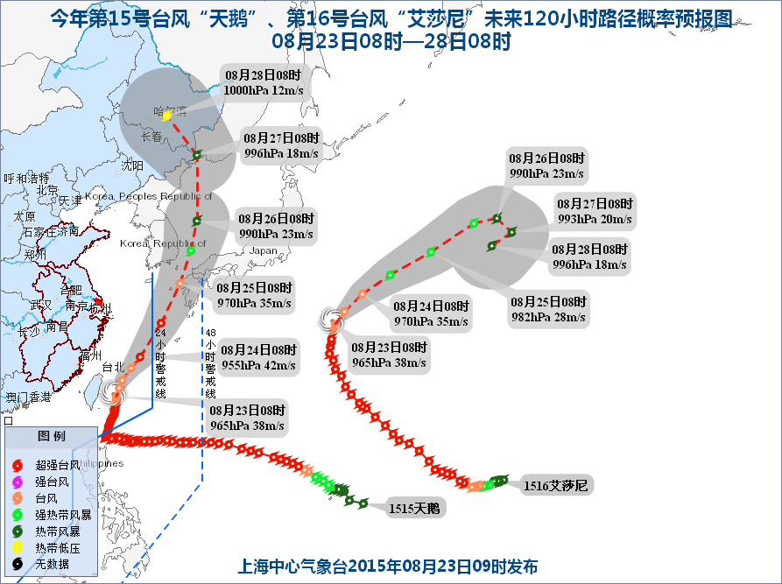
图1 1515号台风“天鹅”和1516号台风“艾莎尼”路径概率预报
二、天气实况与预报
受“天鹅”外围环流和冷空气共同影响，昨天夜间到今天上午，本市青浦、金山、浦东等地出现暴雨，其中浦东惠南镇出现大暴雨（22日20时～23日10时，累计雨量为183.0毫米，一小时最大雨强63.9毫米），并伴有雷电活动。全市雨量分布情况见下图表。
表1 8月22日20时～23日10时全市各站雨量（单位：毫米）
站点 | 闵行 | 宝山 | 嘉定 | 崇明 | 徐家汇 | 惠南镇 | 浦东 | 金山 | 青浦 | 松江 | 奉贤
雨量 | 7.7 | 4.4 | 15.7 | 3.7 | 5.2 | 183 | 9.5 | 44.1 | 49.8 | 18 | 13.2

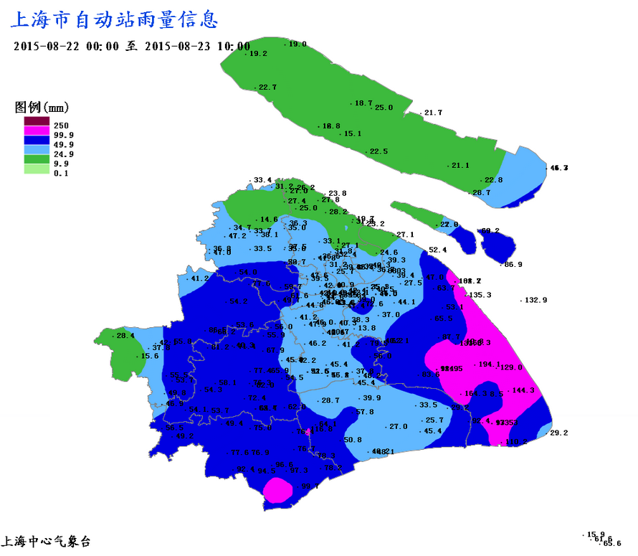
图2 8月22日20时～23日10时全市雨量分布图
预计今天下午到明天白天本市大部地区仍有较强降水天气，累积雨量普遍60～90毫米，集中降雨时段在今天下午到夜间，最大小时雨强30～50毫米。明天夜间开始，随着“天鹅”逐渐转向东北方向移动，其外围环流对本市的影响趋于减弱，本市转为阴到多云天气为主，局部短时阵雨。
三、关注和建议
1、强降水将对交通造成不利影响，明天早间仍有降雨，请交通管理部门做好早高峰道路疏导工作。
2、浦东东部和南部地区持续时间较长，雨量集中，建议防汛部门继续做好防汛排涝。
我们将密切关注今天强降水对上海的影响，及时报告最新情况。

制作：沙欣欣 审核：孔春燕 联系电话：54896375

